רשימת הספרים והציוד לכיתה ה' לשנה"ל תשפ"ד

ביום הראשון - הלימודים מסתיימים בשעה 11:45

ילדים והורים שלום!

ביה"ס "הדסים" מקיים את חוק "השאלת ספרי לימוד" בעלות של 280 ₪ מזה מספר שנים.
לחוק זה שתי מטרות:
- חינוך ערכי סביבתי שנועד לחסוך ולשמר את צריכת הנייר ולעודד את מיחזור הספרים.
- להקל על ההורים בהתמודדות עם רכישת הספרים.

לשם כך כל התלמידים חייבים להחזיר את הספרים המושאלים.

יש לקיים בדיקה של הספרים המושאלים שאכן הם ראויים לשימוש.
- ספרים שאין כותבים בהם יש לבדוק שהם במצב תקין וראויים לשימוש (במידה וילדכם לא
שמר על הספר כראוי, תידרשו לשלם עבורו, כפי שצויין בהצטרפותכם לפרוייקט).
- חוברות שנכתב בהן נשארות אצל התלמידים (לא מוחקים חוברות).

רשימות הספרים לתשפ"ד מופיעות גם באתר ביה"ס.
בהצלחה!

את החוברות והמחברות אנא עטפו בניילון שקוף + מדבקה עם שם הילד/ה.

עברית – "העיקר שהבנו" לכיתה ה' חלק ראשון- אנה טרפקינט, טלי קפלן, הוצאת בונוס. (ספר מדף- לא מקבלים בהשאלה- נמצא בבית הספר)
"העיקר שהבנו" לכיתה ה' חלק שני- אנה טרפקינט, טלי קפלן, הוצאת בונוס. (ספר מדף- לא מקבלים בהשאלה- נמצא בבית הספר)

"צועדים בדרך המילים" ה'. בינה גלר - טליתמן, חנה שליטא. הוצאת כנרת – זמורה (יוחזר בסוף השנה לביה"ס)
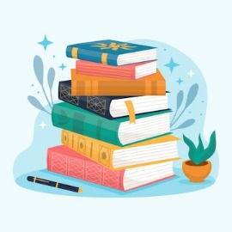
לשון- "על קצה הלשון"- (ספר מדף- לא מקבלים בהשאלה, נמצא בבית הספר)

חשבון והנדסה - כשרים והקשרים חוברות 10,11 - ד"ר דרורה ליבנה - נעמי פריסק- הוצ' כנרת.
אביזרים: ערכת השברים של כשרים והקשרים( (נשמרה משנה שעברה)
ערכת מצולעים של כשרים והקשרים( (נשמרה משנה שעברה)
- תיתכן רכישה של חוברת מותאמת נוספת במהלך השנה.

מדעים – "מדע וטכנולוגיה במבט חדש" לכיתה ה' – מהדורה מחודשת, הוצאת רמות אונ' ת"א. (יוחזר בסוף השנה לביה"ס)

גיאוגרפיה – "מפות מגלות עולם" –מקראה בלבד. צביה פיין, הוצאת הוצאת מט"ח. (ספר מדף- יוחזר בסוף השנה לביה"ס)

"מסביב לים התיכון" – פרופ' ארנון סופר, בילי סביר. הוצאת מט"ח (יוחזר בסוף השנה לביה"ס)

אנגליתHey!-ECB. Foundation level stage 2 – ספר+ חוברת (הספר יוחזר לביה"ס בסוף השנה)

לא נכללים בהשאלת ספרים:

מחשבים - נא לרכוש אוזניות ולסמן את שם התלמיד/ה.

תורה - ספרים ויקרא, במדבר, דברים– ספר תנ"ך מלא. מומלץ עם פרושים.

חינוך גופני - בקבוק מים אישי, נעלי ריצה/ספורט, מכנס טרניג או טייץ ללא כפתורים ורוכסנים.
בקיץ- כובע וקרם הגנה.

תלבושת אחידה - יש להצטייד בחולצות עם סמל ביה"ס.
שימו לב- יש לרכוש גם חולצה בצבע לבן לטקסים וארועים.
ניתן ללבוש סווצ'ר חלק ללא סמל ביה"ס.

חופשה נעימה
להתראות בשנה הבאה
טלי אליקים טויטו מנהלת ביה"ס וצוות בית הספר

ציוד אישי בסיסי לתלמיד/ה- כיתות ה'

אנגלית- מחברת הכתבות ותיקייה שקופה.

מתמטיקה- מחברת ספירלה חשבון- שני נושאים.
ערכת סרגלים

מקצועות שפה-

2 מחברת ספירלה עברית- שני נושאים, שורה אחת.
1 מחברת ספירלה – שלושה נושאים, שורה אחת.

5 תיקיות שקופות + 2 חבילות דפדפת שורה + חבילת ניילונים לתיוק (שמרדף)

ציוד נלווה:

- לוח מחיק A4 + לורדים + מחק ללוח
- תיקיית POCKETS (20 שקיות תיוק מובנות)
- קלמר:
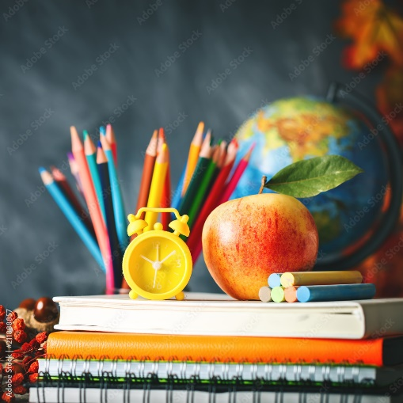
- 2 עפרונות מחודדים
- מחק
- מחדד עם כלי קיבול
- 2 עטי עיפרון+ 2 חב' חודים מתאימים
- דבק סטיק
- מספריים
- סרגל קטן
- מדגשים בצבעים שונים
- צבעי עפרון

ביום הראשון ללימודים נא להביא:
עברית: מחברת + צועדים בדרך המילים
חשבון: מחברת + כשרים והקשרים 9
קלמר וכלי כתיבה

